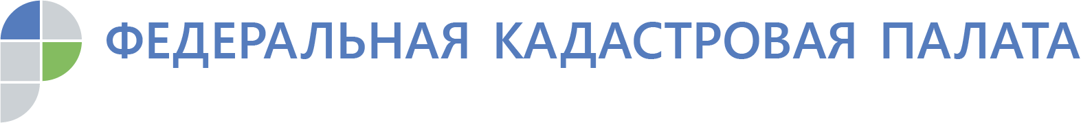
Кадастровая палата Костромской области подсчитала, сколько документов осталось невостребованными у жителей Костромы и Костромской области.
На сегодняшний день все услуги касаемо приема документов для проведения учетно-регистрационных действий с недвижимостью, а так же выдача подтверждающих документов по итогам кадастрового учета и регистрации прав собственности проводятся через МФЦ. Для получения тех или иных пакетов документов установлены отдельные сроки указания услуг. Например, выписку из ЕГРН можно получить через пять рабочих дней, для регистрации права собственности потребуется не более 9 рабочих дней, подтверждающие документы о кадастровом учете будут готовы через 7 рабочих дней, после подачи заявления. Если же требуется одновременный учет и регистрация, то эта процедура займет около 12 рабочих дней. Такие же сроки действуют и для оформления услуг по экстерриториальному принципу.
Готовый пакет документов на недвижимость хранится в офисе МФЦ на протяжении 30 рабочих дней. По истечении этого срока, если документы не оказались востребованными, они передаются в архив Кадастровой палаты.
С начала 2019 года с Кадастровой палаты не забрали порядка 8 тыс. документов. Более 75% от общего количества «невостребованных» документов составили договора купли-продажи, дарения. «В основном среди «забытых», оказываются пакеты документов со стороны отчуждателя, дарителя, продавца»,- сообщает заместитель главного директора Светлана Резвова.
Часто случается так, что по тем или иным причинам документы могут понадобиться. На этот случай эксперты Кадастровой палаты рассказали о том, как и где их можно получить. «Подать заявку для получения «забытых» документов можно через офис МФЦ. В заявке вам необходимо будет указать номер дела и адрес объекта недвижимости. Кроме того, при себе надо иметь документ удостоверяющий личность»,- комментирует эксперт Кадастровой палаты.
Подробную инструкцию по вопросу получения забытых документов можно на официальном сайте Кадастровой палаты в разделе «Обратная связь», а так же по телефону Ведомственного центра телефонного обслуживания (ВЦО) 8 800 100 34 34 (звонок по России бесплатный).

Контакты для СМИ
Тел.: 64-21-61 доб. 2108
fgu44-analitic@kadastr.ru

